**Инструкция**

**по работе с трекером задач**

Трекер задач, представляет из себя инструмент, позволяющий в реальном времени видеть загрузку инженерных ресурсов, компетенции, которыми обладает каждый инженер, занесенный в систему, привлекать инженера\коллегу для работы над проектами\задачами.

**Критерии задач**

В данную систему заводятся задачи, которые по объективным признакам не могут быть размещены в системах Remedy, WFS, Jira, Basecamp (РТК):

- Постановка задачи инженеру на выезд, если он происходит вне сервисного договора и заявка не регистрируется в Remedy;

- Постановка задач на диагностику оборудования перед\после ремонта;

- Задачи, решаемые внутри департамента\компании (подготовка виртуальных машин, серверов, регламентные работы на оборудовании для внутренних нужд и т.д.);

- Задачи технического пресейла, решаемые вне WFS задач

- Задачи\работы проводимые однократно для заказчиков, у которых нет договора с Компанией

- Обучение (внутреннее\внешнее)

**Начало работы с системой**

Для доступа к системе необходимо перейти по ссылке:

- доступ из офиса

- доступ из вне

Система стабильно работает в следующих версиях браузеров (min версия и выше):

- десктопные устройства: Chrome – 20; Edge – 12; Opera – 11;

- мобильные устройства: Chrome; Edge; Opera; Firefox; Safari.

В начале работы с системой необходимо авторизоваться в системе, логин и пароль присылается системой автоматически СМС-сообщением, при заведении учетной записи.

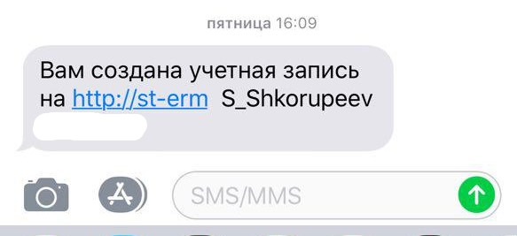

На начальной странице указываем Логин и Пароль, после чего нажимаем кнопку «Войти».

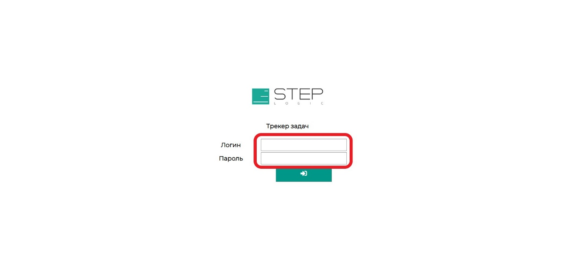

**Поиск по справочнику**

Используя поисковую строку ищем инженера по одному из следующих параметров:

- навык\опыт (CCNA, Cisco, Linux, СХД и т.д.)

- названию подразделения (1522-1; Отдел аутсорсинга и эксплуатации и т.д.)

- фамилии инженера

После выполнения поиска, на экране браузера будут выведены результаты совпадений, в порядке загруженности инженеров, в процентном соотношении (от менее загруженных инженеров к более загруженным).

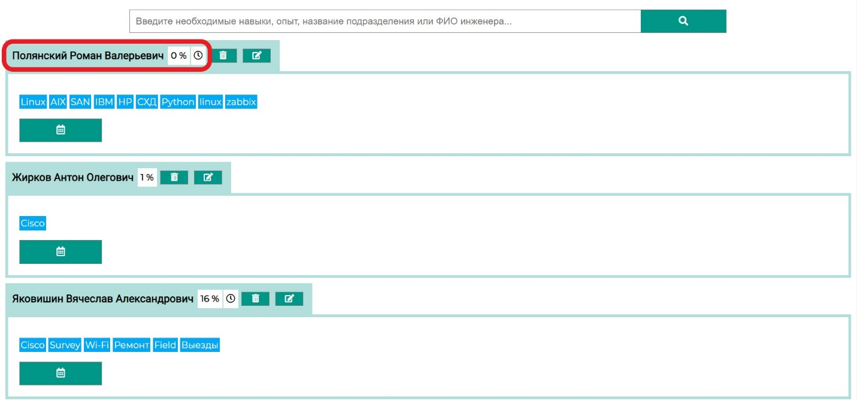

Карточку инженера можно развернуть и свернуть, нажав на ФИО.

Если рядом с фамилией Вы видите символ часов, то Вы являетесь сотрудником, чьи рабочие часы учитываются в строгой ежемесячной отчетности и в конце месяца необходимо будет сдать отчет по трудозатратам. Если часы отсутствуют, сдача отчета не требуется, и ссылка на отчет в интерфейсе будет отсутствовать.

В карточке инженера присутствуют кнопки редактирования и удаления карточки. Данный функционал доступен только разработчику системы (Умарова Германа). Поэтому если у Вас возникли замечания по информации, отображенной в своей карточке, появился новый опыт и навыки, просьба обращаться к разработчику системы.

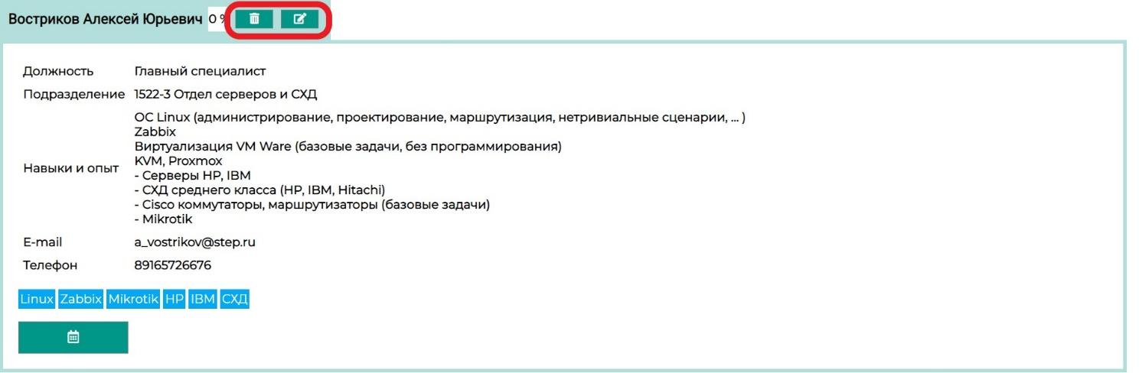

**Привлечение инженерных ресурсов**

Для привлечения инженерных ресурсов, необходимо нажать на кнопку в виде «Календаря», под карточкой инженера.

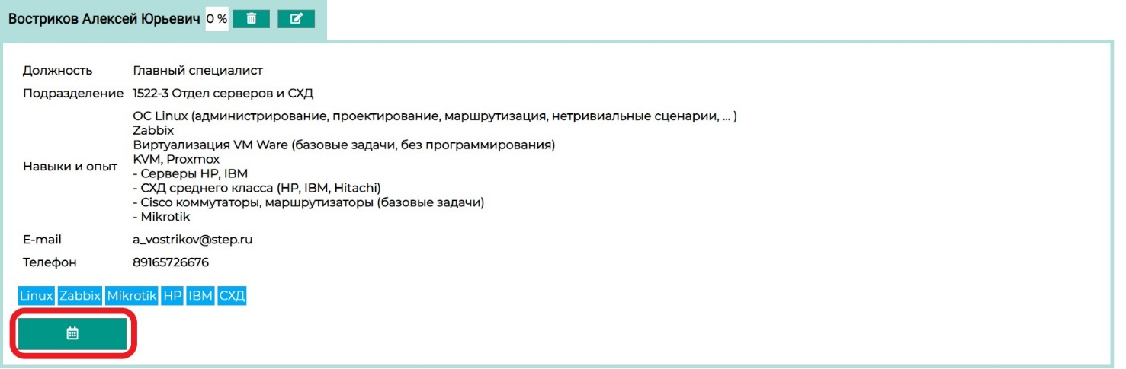

В открывшемся интерфейсе, есть временная шкала, на которой отображены текущие задачи, выполняемые инженером, в том числе список заявок из Remedy, Jira которые назначены и выполняются инженером в данный момент (данные из внешних систем обновляются каждый час). Таймлайн выполнен в формате недели и по умолчанию отображает задачи начинающиеся или заканчивающиеся в течении 7 дней от текущего времени.

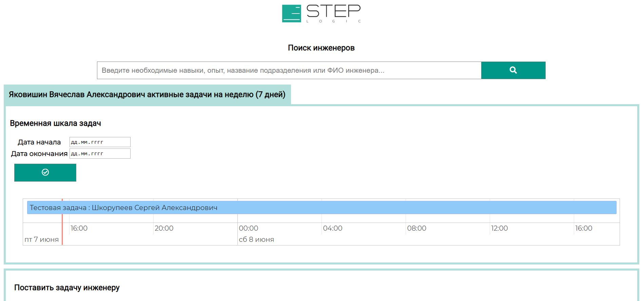

Для изменения отображаемого временного интервала на таймлайне, необходимо задать интересующий временной отрезок дат в поле «Временная шкала задач» и нажать на кнопку под полями дат:

* если заданы дата начала и дата окончания - в таймлайн попадают задачи, начинающиеся и заканчивающиеся в указанный диапазон времени;
* если задана дата начала - в таймлайн попадают задачи, начинающиеся в указанную дату или позже;
* если задана дата окончания - в таймлайн попадают задачи закончившиеся до указанной даты.

Так же можно использовать функцию «прокрутки» наведя курсор на таймлайн и используя колесо мышки или тачпад изменяя масштаб отображаемых дат или зажав левую клавишу мыши, можно прокручивать таймлайн

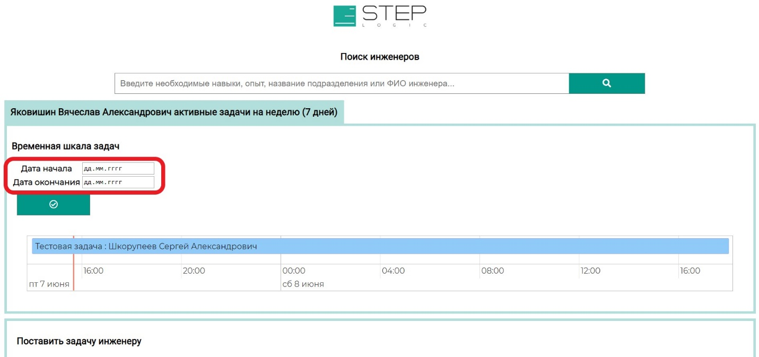

Удаление задачи доступно только разработчику системы (Умаров Герман). В случае возникновения такой необходимости, просьба обращаться к нему напрямую.

Ниже показан интерфейс постановки задачи инженеру, в котором необходимо кратко описать задачу, выбрать в каком формате происходит постановка задачи: на конкретное время или в процентном соотношении от его рабочего времени (с 10 до 19, начало задачи в этом случае устанавливается по умолчанию на 10:00). Также доступен вариант повторяемости события: ежедневно, еженедельно, ежемесячно, без повторений. Обязательно указываем по какой компании будут выполняться работы и в рамках какого договора. Если работы производится внутри компании, указываем Step Logic, в поле договор заполняем: Внутренние работы. Если договор на момент создания задачи не известен, указываем причину: нет договора, разовое обращение, не сообщил фокус-менеджер, в крайнем случае указываем Фамилию лица, поставившего задачу.

После заполнения всех полей, необходимо подтвердить действие нажав на кнопку: «Добавить событие в календарь».

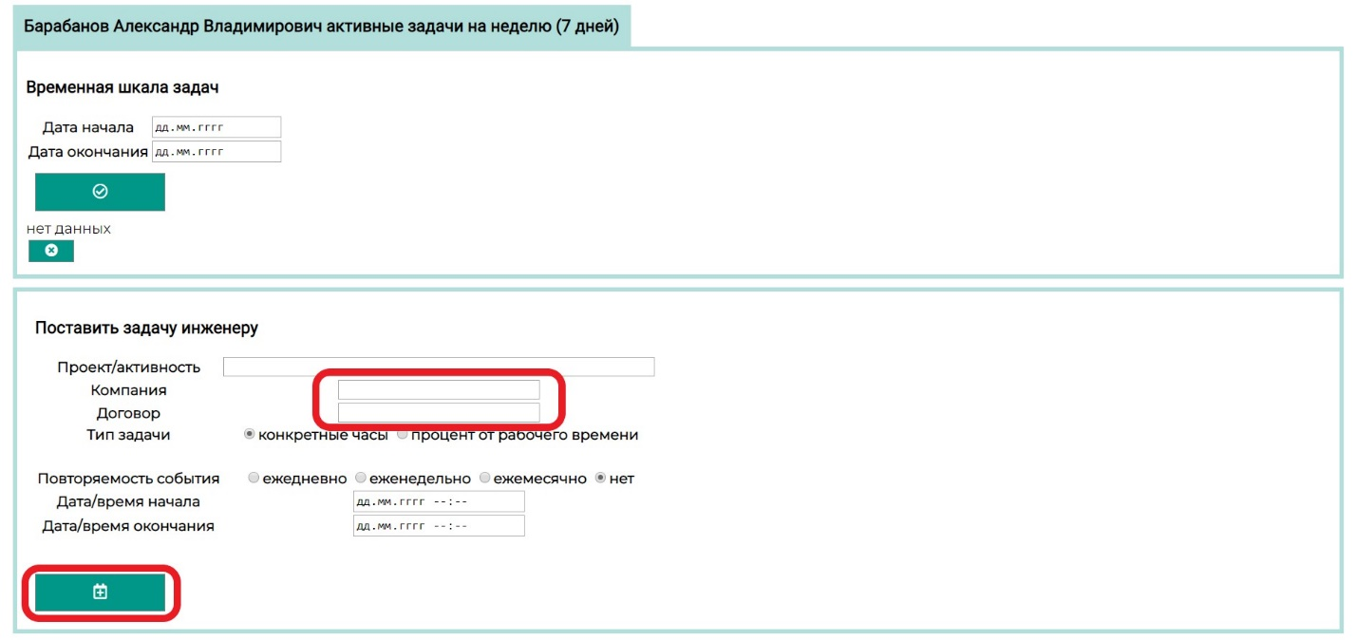

После этого, инженеру поступит смс-оповещение о добавлении ему новой задачи, также она будет добавлена в его таймлайн.

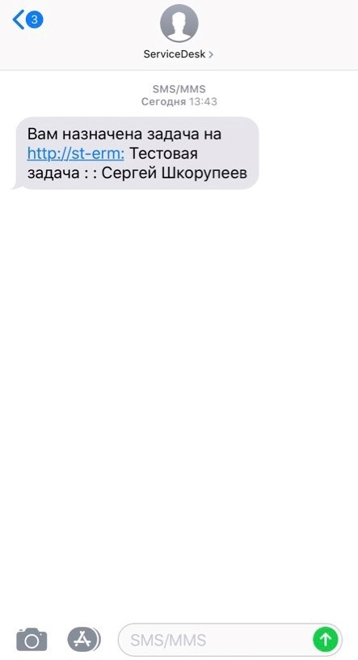

**Просмотр консолидированного отчета по трудозатратам за прошедший месяц**

Для доступа к интерфейсу консолидированного отчета по трудозатратам за месяц, необходимо нажать на соответствующую кнопку в панели задач:

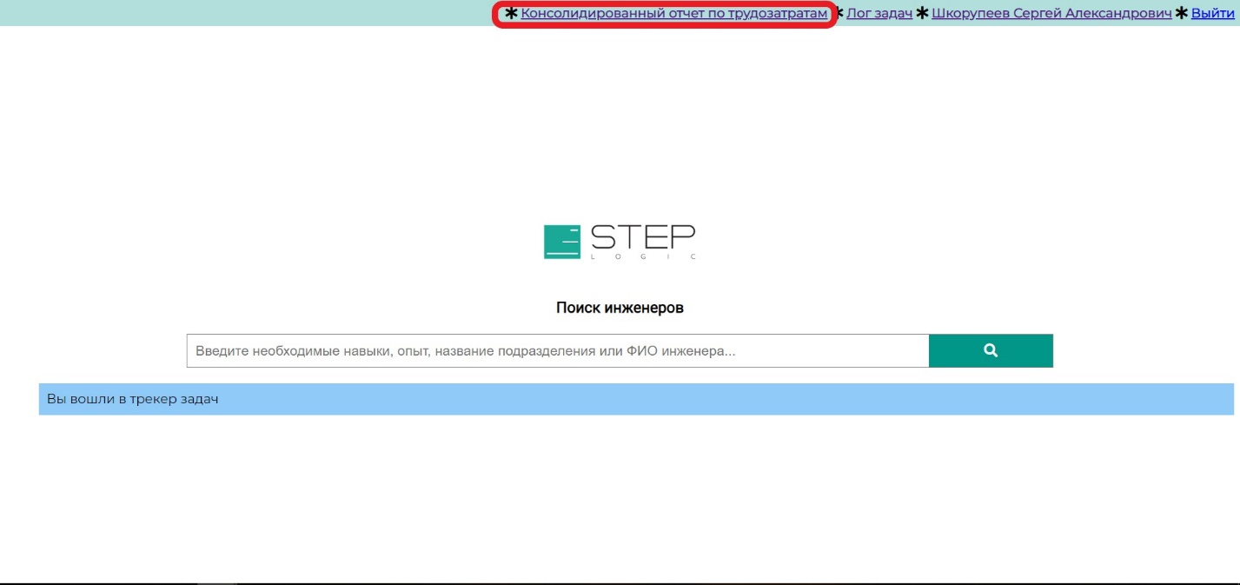

В данном интерфейсе показаны заполненные и сохраненные инженерами данные. Построчно показаны: заказчик, номер договора и количество трудозатрат. При необходимости просмотра подробного отчета конкретного инженера нужно нажать на его ФИО:

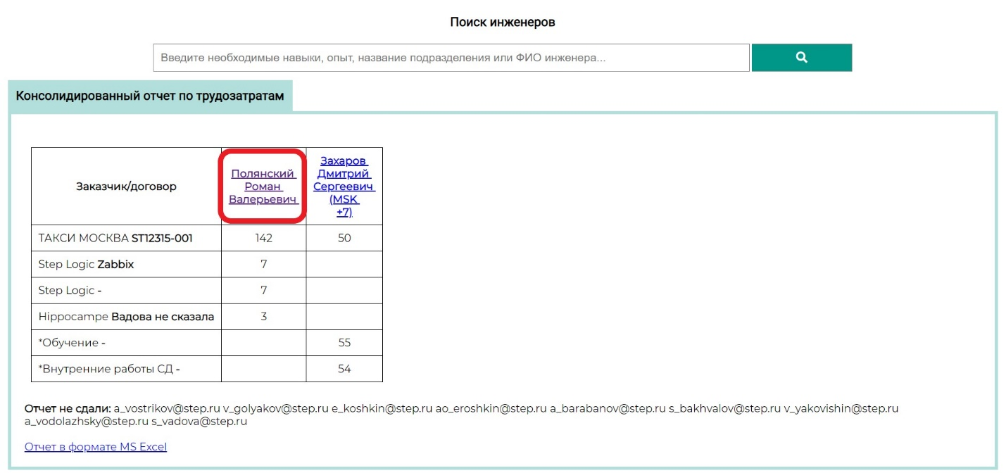

В случае необходимости посмотреть в режиме тайм-лайн непосредственно в карточке инженера, можно нажать на его ФИО и произойдет переход в его карточку

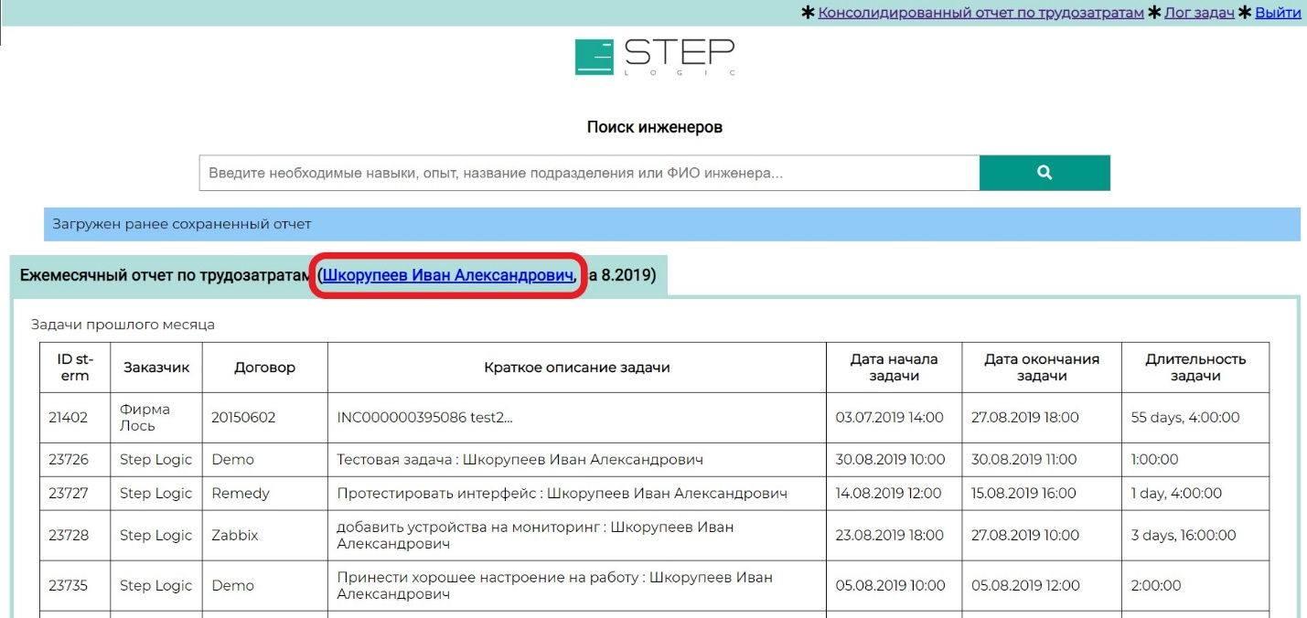

На странице консолидированного отчета также перечислены инженеры, не сдавшие отчет, в формате списка e-mail’ов. Ниже доступен импорт консолидированного отчета по трудозатратам в MS Excel (xlsx-файл).

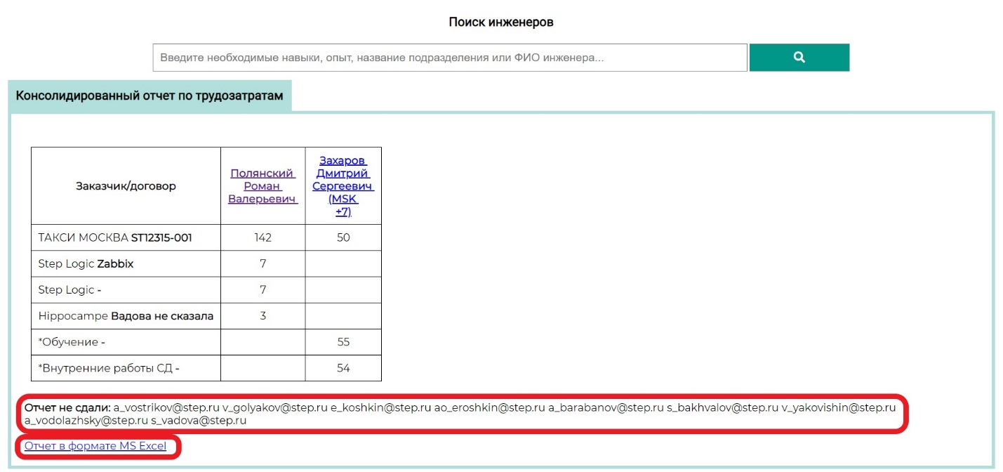

|  |
| --- |
| Планируемые изменения |
| * Интеграция с Basecamp для группы работающей с РТК * Улучшение автоматизированного расчета трудозатрат - с учетом выходных дней, отпусков |